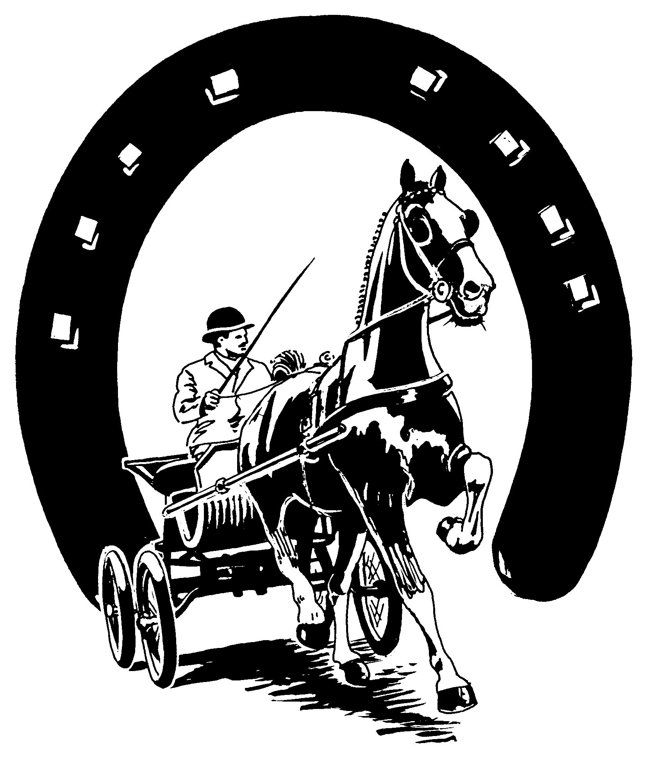

PERSBERICHT
STICHTING NORGERMARKT CONCOURS
Schaapdijk 8 Nr. 03
9334 TJ Peest
info@stichtingnorgermarktconcours.nl
www.stichtingnorgermarktconcours.nl Datum: 29 juni 2018.

Tuigpaardenconcours Norg in verre voorbereiding

Bestuursleden van de Stichting Norgermarkt Concours en tientallen vrijwilligers zijn al ver gevorderd met de voorbereiding van het 41ste Tuigpaardenconcours op dinsdag 24 juli in Norg. Ook de gemeente Noordenveld is al actief geweest. Medewerkers hebben het grote terrein aan het Kerkpad klaar gemaakt voor de landelijke wedstrijddag die om vier uur s’ middags begint en zonder pauzes doorgaat tot bijna elf uur ’s avonds. Op het programma staan 24 wedstrijden, een show, de huldiging van de winnaars van de vier kampioenschappen en tegen elf uur de show ‘Het Sprookje van Norg’.
De inschrijving vanaf 21 juni verloopt uitstekend. Het aantal hippische sporters komt uit heel Nederland en zo’n 250 deelnemers staan al op de wedstrijdlijst. Zij komen met ca. 350 paarden naar Norg. Bijna alle KWPN’ers, Friese paarden en Hackney’s doen mee aan programmaonderdelen voor eenspannen, tweespannen en vierspannen. In de rubrieken Nederlands Kampioenschap Hackney’s Tandem en Fries Ras Tandem draven twee edele viervoeters achter elkaar om de wagen te trekken.
Het Norger Tuigpaardenconcours begint ’s middags bij daglicht. Zodra het in de avond iets schemerig begint te worden, komt de verlichting in werking. Dit is van belang voor de veiligheid op het wedstrijdterrein en voor het publiek om alles heel goed te kunnen blijven zien en volgen.

Interim-directeur Theo Fledderus van de KNHS noemt het ‘heel speciaal’ dat het concours in Norg al voor de 41ste keer wordt georganiseerd en dat het bekend staat als het evenement met heel veel deelnemers en toeschouwers. Met inbreng van de hippische sportfederatie in Ermelo worden in Nederland per jaar al meer dan 7.000 wedstrijden georganiseerd. Fledderus vindt dat leuk voor de paardensport en ook heel fijn voor het publiek.

Bezoekers van het Tuigpaardenconcours Norg die om vier uur ’s middags al op het wedstrijdterrein zijn, kunnen tot ongeveer elf uur ’s avonds aan één stuk door paarden zien en de resultaten volgen. Dat kan door ergens te gaan staan in de open lucht, onder het afgedekte horecaplein of gaan zitten op een comfortabele kuipstoel in een tribune. In deze overdekte stadions is ruimte voor maar liefst duizend gasten. De toegangsprijs voor al deze plekken bedraagt € 15,--. Kinderen tot 14 jaar mogen de paardenmiddag en –avond gratis bezoeken.
Dit jaar is ook de VIP-tent weer beschikbaar. Die is ingericht met tafels en stoelen en toegankelijk voor ca. 500 paardenliefhebbers. Wie ernaartoe gaat krijgt gratis eten en drinken. De kosten hiervoor zijn
€ 75,-- per persoon.
Toegangskaarten en VIP-arrangementen zijn nu al te bestellen via de website www.stichtingnorgermarktconcours.nl. Op de wedstrijddag, 24 juli, is de kassa vanaf 14.00 uur open.

Gasten die problemen hebben met lopen en hiervoor een hulpmiddel gebruiken, mogen plaatsnemen in een aparte tent met goed toezicht op het terrein. Er met de auto naartoe rijden en vlakbij parkeren is mogelijk door een aanvraag te doen bij secretaris Willy Tienkamp (06 – 24 95 91 91) van de Stichting Norgermarkt Concours.

Bijlage: rechtenvrije foto, gemaakt door Anouk Kemkes. Jan Tienkamp met Dinkie
Voor meer informatie: Reinder Auwema, voorzitter St. Norgermarkt Concours (06 – 21 22 80 86).

